Устройство сопряжения TRCVR-COMPUTER для цифровых видов связи.
Для проведения цифровых видов связи радиолюбители используют компьютеры и соответствующее програмное обеспечение, но сталкиваются с проблемой стыковки компьютера с трансивером. Для этого применяют различные модемы при работе через COM порты. Современные же программы позволяют формировать сигнал на передачу и декодировать принятый используя звуковую карту компьютера. Для стыковки звуковой карты компьютера и трансивера применяют устройства сопряжения и коммутации. Схема несложная и содержит всего 3 операционных усилителя и два транзисторных ключа. Сема устройства представлена рисунке.
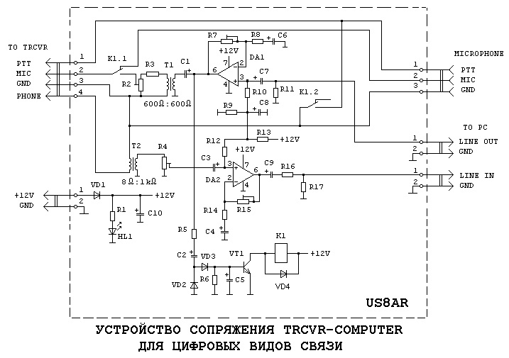
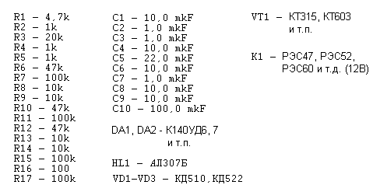
Управление трансивером осуществляется только с помощью встроенной системой “VOX” чтобы сократить до минимума количество соединительных шлейфов.
Схема работает следующим образом:
Прием сигнала.
Сигнал с выхода трансивера по шине "PHONE" через разделительный трансформатор Т2 и регулятор уровня R4 подается на вход операционного усилителя DA2, а с его выхода поступает по шине "LINE IN" на линейный вход звуковой карты РС. Трансформатор Т1 служит для гальванической развязки трансивера и компьютера. С помощью регулятор уровня R4 согласовуются уровни сигнала с выхода трансивера и входа звуковой карты.
Работа на передачу с микрофона
В режиме SSB микрофонная цепь "MIC" подключена к трансиверу через нормально замкнутые контакты K1.1 реле K1. Цепь управления передачей РТТ с кнопки микрофона подключена к трансиверу постоянно в любом режиме, что позволяет оперативно управлять режимом "Приём-Передача" трансивера.
Работа на передачу в режиме цифровой связи.
При работе в режиме цифровой связи (SSTV, RTTY, PSK и т.д) сигнал с линейного выхода звуковой карты по шине "LINE OUT" поступает на вход операционного усилителя DA1, а с его выхода на схему “VOX” и трансформатор Т1. Транзисторный ключ VT1 схемы "VOX" подает питание на обмотку реле K1. Контакты K1.2 замыкают цепь РТТ управления трансивером. Трансивер включается на передачу. Контакты K1.1 переключают цепь микрофонного входа трансивера с микрофона на выход звуковой карты. С трансформатора Т1 через резистор R2 и замкнутые в режиме передачи контакты реле K1.1 сигнал подается по шине "MIC" на микрофонный вход трансивера. Резистор R2 позволяет регулировать уровень сигнала, трансформатор Т1 осуществляет гальваническую развязку трансивера и компьютера, а операционный усилитель согласовывает выход звуковой карты с трансформатором.
Работа схемы “VOX”
Схема позволяет включать трансивер на передачу без использования сигналов СОМ-портов компьютера, которые могут быть заняты другими устройствами. С выхода операционного усилителя DA1 через резистор R5 и конденсатор C2 звуковой сигнал поступает на вход детектора на диодах VD2, VD3. Выпрямленное напряжение открывает транзистор VT1 и включается реле K1, которое осуществляет коммутацию цепей в режим передачи при появлении сигнала на выходе звуковой карты. Резистор R6 и конденсатор C5 образуют цепь задержки размыкания ключа.
Налаживание схемы:
При исправных деталях и правильно выполненном монтаже схема начинает работать сразу и налаживание сводится к регулировке потенциометров. Особое внимание следует обратить на то чтобы цепи "GND" трансивера и микрофона не соединялись с цепями "GND" компьютера для обеспечения гальванической развязки. Корпус источника питания устройства сопряжения так же не должен быть гальванически связан с корпусом трансивера. Сначала устанавливают движки резисторов R7 и R15 в цепях обратной связи операционных усилителей в среднее положение. В дальнейшем, при подаче сигналов нормального уровня, регулировкой этих резисторов добиваются неискаженного сигнала на выходах операционных усилителей. Далее, установив регулятор уровня громкости трансивера в среднее положение, вращением движка резистора R4 добиваются оптимального уровня сигнала на входе звуковой карты, контролируя его по индикатору уровня входного сигнала для конкретной программы.
На передачу настройку осуществляют, включив программу в режим передачи и вращением движком резистора R2 добиваются неискаженного сигнала передатчика. Для контроля качества сигнала можно воспользоваться контрольным приемником или помощью коллег по эфиру. Если на выходе трансивера применён ламповый каскад или используется ламповый усилитель мощьности, то можно воспользоваться следующей методикой. Устанавливаем с помощью R2 минимальный уровень сигнала на микрофонном входе трансивера и начинаем его постепенно увеличивать, контролируя при этом значение анодного тока выходного каскада. В какой-то момент времени анодный ток достигнет своего максимального значения и начнёт уменьшаться. При этом следует прекратить увеличение уровня сигнала и начать его уменьшение. Когда анодный ток достигнет значения порядка 70 процентов от максимального, то регулировку следует прекратить. Всю эту процедуру можно так же осуществить, контролируя уровень выходного сигнала передатчика с помощью КСВ-метра или какого-либо другого измерителя уровня выходного сигнала передатчика. На этом настройку устройства сопряжения можно считать законченной.
При работе с данным устройством следует учесть, что при использовании различных программ возможны различные уровни сигнала при передаче.
Возможные замены деталей:
В устройстве сопряжения возможно применение операционных усилителей серий К140УД2, К1401УД2, К1401УД708, К157УД2, К140УД6, К140УД7 с цепями коррекции (если они необходимы). При этом следует учесть их разную цоколёвку. Диоды можно применить серий КД503, КД510, КД522. Транзисторы КТ312, КТ315, КТ603 или другие кремниевые структуры n-p-n, обеспечивающие рабочие токи реле К1. Реле также можно применить любые серий РЭС60, РЭС47, РЭС52 и др. на рабочее напряжение 9-12 вольт и ток срабатывания не превышающий половину оптимального тока коллектора применяемых транзисторов. Конденсаторы и резисторы можно применить любых типов. Разработана печатная плата для данного устройства под имевшиеся в наличии подходящие малогабаритные трансформаторы и реле РЭС47. Естественно, каждый должен скорректировать её под свои детали.
Деренко Н.В US8AR

